**Филиал, Машкарина 10**

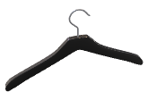

ЭКГ

Процедурный

2 ТЕРАПЕВТА

3ТО

2 ТЕРАПЕВТА

3 ТО

Служебное помещение

Рецепты+запись



Служебное помещение

Служебное помещение